

軽度者に対する福祉用具貸与

（例外給付）に関するQ＆A

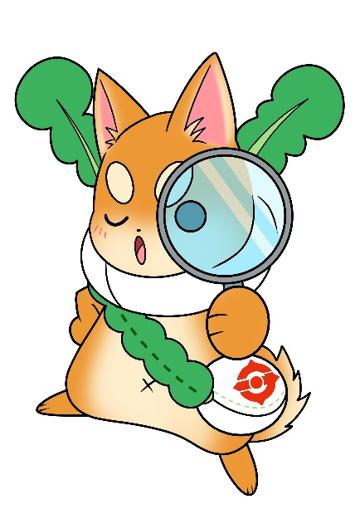

守口市

**軽度者に対する福祉用具貸与（例外給付）に関する Q&A**

守口市における軽度者に対する福祉用具貸与（例外給付）の取り扱いについてお示しします。

|  |
| --- |
| 問１  　軽度者に対する指定（介護予防）福祉用具貸与理由書（以下、理由書という。）を提出して、算定はいつからになるか。 |

（答）

原則、守口市に理由書を提出し、保険者確認を行った受付日から算定できます。

福祉用具貸与開始予定日は、医師の医学的所見を入手し、サービス担当者会議で検討した日と同日または、その日以降となります。

**＊注意＊理由書の提出を忘れた場合、給付費の算定ができない可能性があります。**

|  |
| --- |
| 問２  　福祉用具貸与開始予定日までに認定結果が出ない場合、福祉用具貸与を利用することは可能か。 |

（答）

暫定ケアプラン作成にあたり、主治医の医学的所見及びサービス担当者会議において**当該福祉**

**用具が必要であると判断した場合、理由書を「見込」で作成し、提出してください。**保険者確認日以降に貸与を開始することができます。

ただし、認定確定前であるため、非該当認定や認定確定前の資格喪失等により保険給付を遡及して受けられなくなる場合など、利用者に自己負担が生じる可能性について説明してください。

|  |
| --- |
| 問３  問２の事例で理由書を「見込」で提出した場合、認定結果の確定後に理由書の再提出は必要か。 |

（答）

改めての提出は不要です。

ただし、認定結果確定後に新たに貸与品目が追加される場合は再提出してください。（問４参照）

|  |
| --- |
| 問４  理由書提出後に貸与する福祉用具を追加（変更）する場合は、理由書の再提出は必要か。 |

（答）

目標が変わらず同一種目で変更する場合は不要ですが、改めて追加の場合は、貸与開始前に再提出してください。

|  |
| --- |
| 問５  例外給付による貸与を開始している利用者が、更新時期となった。更新後も継続利用する必要がある場合、理由書の再提出は必要か。 |

（答）

更新後の要介護状態区分が軽度者に該当する見込みの場合は、再提出してください。

|  |
| --- |
| 問６  転入前の市町村で例外給付の確認を受けていた場合でも、守口市に理由書の提出が必要か。 |

（答）

保険者が確認する必要があるため、改めて、守口市に対して申請が必要です。

|  |
| --- |
| 問７  福祉用具の例外給付にあたり、サービス担当者会議を開催したが、緊急だったため、主治医の意見聴取が間に合わなかった。サービス担当者会議開催後に主治医の意見は聴取したが、例外給付の対象となるか。 |

（答）

主治医による医学的所見に基づき、厚生労働省告示に定める状態像に相当することが確認され

た場合であって、サービス担当者会議によりその必要性を判断したものについて、保険者が必要性を確認することが例外給付の要件となります。そのため、主治医による医学的所見がなく、サービス担当者会議での必要性の判断のみであっては例外給付に相当する旨の確認を行うことができな

いため、保険給付の対象となりません。

どうしても文書や直接聴取する等の方法で主治医の意見をもらうことが難しい場合は、病院の

ケースワーカー等を介して主治医の意見をもらってください。その場合は、経緯を支援経過にしっかり記録するようにしてください。

また、主治医による医学的所見のみで、サービス担当者会議が開催されていない場合も同様で

す。

|  |
| --- |
| 問 8  医学的な所見について、厚生労働省告示における例外基準の類型に相当しない旨であったが、サービス担当者会議においては必要である結論となった。この場合は例外給付の対象となるか。 |

（答）

主治医の意見に基づいて例外的に給付を認める制度です。

医師の医学的な所見において例外基準の類型に相当しないときは、サービス担当者会議により

必要性を判断したとしても保険給付の対象となりません。

|  |
| --- |
| 問 9  主治医意見書を作成した主治医と異なる医師から医学的な所見を聴取してもよいか。 |

（答）

福祉用具を必要としている状態を判断できる医師の所見であれば、主治医と異なる医師から

聴取することも可能です。